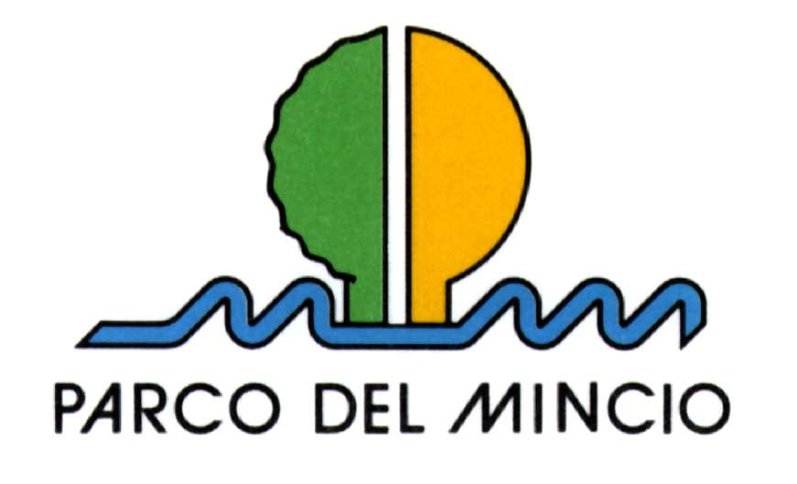
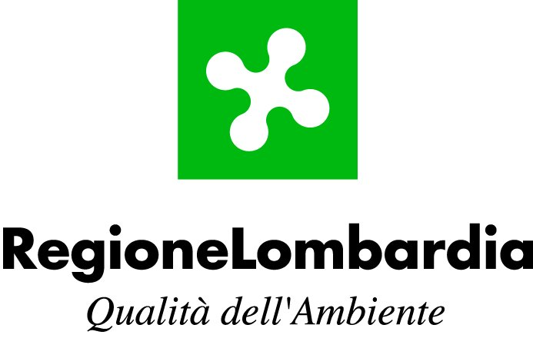
PARCO DEL MINCIO
Comunicato stampa



“Boscobambino – sulla via di Lataste”:
nuovo percorso interattivo per bimbi e genitori

**** Attivo da domenica 25 maggio al centro parco Bertone di Goito (Mantova)

“Ciao, sono Lataste e non sopporto le rane fritte” …. Inizia così la nuova storia ‘a fumetti’ che da domenica accoglierà i Bambini in visita al Centro Parco Bertone di Goito. Lataste è un anfibio raro ed endemico della pianura padana (e dell’Istria), oggetto di un progetto di reintroduzione varato qualche tempo fa dal Parco e dalla Regione Lombardia con la collaborazione dell’università di Pavia.
Per questo la rana di Lataste è diventata la protagonista del nuovo percorso ludico-didattico e interattivo che è appena stato inaugurato alle Bertone e che condurrà i bambini (ma anche i loro genitori) in un mondo di fantasia ma anche di conoscenza di molte cose del mondo naturale.

Sono in tutto 14 installazioni, dislocate lungo il sentiero che dal cancello d’ingresso porta sul lato sinistro del giardino, realizzate grazie al contributo della Fondazione Cassa di Risparmio di Verona, Vicenza, Belluno e Ancona.
Le installazioni in legno serigrafato sono rappresentate da pannelli al suolo, sagome di animali mimetizzate con l’ambiente, fumetti, due pannelli interattivi con tettoia destinati a suscitare curiosità, a stimolare la capacità d’osservazione, il gioco, il movimento di attività fisica. Il tutto coinvolgendo attivamente anche gli adulti (“Salta con me fino al prossimo messaggio”…).
“Boscobambino – sulla via di Lataste” perciò non è un’”area attrezzata per i bambini” ma un luogo che “diventa bambino”.
La fruizione è libera, si paga solo il biglietto d’ingresso alle Bertone (gratuito fino 6 anni); il Centro Parco è aperto nei giorni festivi dalle 10 alle 19.30.
A chi effettua il percorso viene consegnata una nuova piccola pubblicazione che lo descrive e che racconta (nella versione per bimbi e in quella per i genitori) abitudini della rana di Lataste e storia del parco giardino romantico delle Bertone.

Il Centro Parco Bertone è a 15 km. da Mantova, si raggiunge anche in bicicletta dalla ciclabile Mn-Bertone o in auto dalla strada che attraversa l’abitato della frazione di Soave.
Per informazioni : PARCO DEL MINCIO 0376-228320 dal lunedì al venerdì ore 9-12

